Impact des départements Français dans la création et l’innovation

Introduction

La France est un petit pays de par sa surface mais aussi par sa population avec ses 66 318 000 habitants en métropole. Il n’arrive qu’en vingtième position dans le classement mondial derrière le Mexique, le Vietnam ainsi que les Philippines. Cependant il reste dans les six pays les plus influents du monde avec un PIB s’élevant à 2 935 milliards de dollars US, juste derrière le Royaume Unis et l’Allemagne.

Malgré sa petite taille, il existe de fortes inégalités entre les départements au sein du même pays. On sait de nature que la région Ile de France est un berceau de création due à sa proximité avec Paris. Mais il existe de nombreuses zones ayant un fort impact économique, sur l’aspect innovation avec de nombreuses créations de startups. Mais aussi au niveau de la création intellectuelle avec les dépôts de brevets déposés à l’INPI, l’institut Nationale de la Propriété Intellectuelle français mais aussi des inventeurs français au niveau européen.

Nous allons, pour traiter ce sujet, aborder trois points importants. Nous allons tout d’abord poser le contexte économique, démographique et social de chaque département français. Ensuite nous allons nous intéresser plus particulièrement à l’aspect innovation en traitant deux points : la création de startups dans tous les domaines et le dépôt de brevets.

Depuis quelques années nous voyons de plus en plus de données publiques, de recensements, météorologiques, ou même privées dans certains cas, passées dans le domaine de l’OPENDATA[1]. Nous pouvons récupérer ces différentes informations sur différents sites publics comme le site officiel de l’INSEE (www.insee.fr) ou encore le site mis en service par le gouvernement à cet effet (www.data.gouv.fr).

J’ai également récupéré des données concernant la création de startups en France en parsant, à l’aide d’un script python, le site ([www.usine-digitale.fr](http://www.usine-digitale.fr)) qui possède une rubrique regroupant les différentes startups par catégorie.

J’ai récupéré, par le biais de Monsieur L. Villard, une base de données payante regroupant tous les dépôts de brevets réalisés à l’INPI qui contient plus de 350 000 valeurs depuis 1998.

Nous allons nous focaliser sur la France métropolitaine pour un souci de nombres de données et d’affichage clair sur des cartes.

# Description globale du territoire français

## Démographie

### Population

Nous allons tout d’abord débuter par un petit aperçu global des différents départements français, pour ensuite faire un petit zoom sur la région Ile de France.

Intéressons-nous à la démographie tout d’abord avec une carte de la population de chaque département. Ces données sont des données INSEE disponible en OPEN DATA directement sur le site de l’INSEE ou en passant par le site du gouvernement.

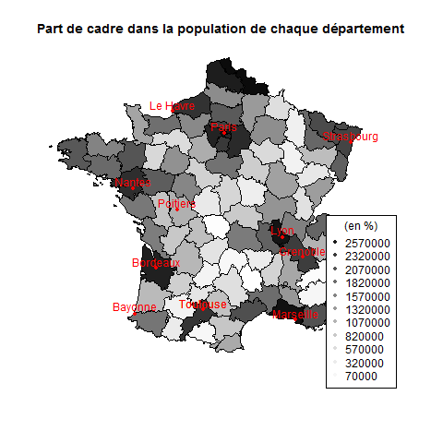

On voit très bien qu’il existe des pôles de densité de population autours des grandes villes comme Lyon, Bordeaux, Toulouse, Marseille. Le département du Nord est aussi très peuplé en effet c’est le plus peuplé de France (2 587 128 habitants) juste devant Paris avec ses 2 240 621 habitants. Dans le reste du territoire il existe des régions très peu peuplé comme dans le centre. En effet la Creuse et la Lozère sont les deux départements les moins peuplés avec respectivement 121 517 et 76 889 habitants.

Maintenant que nous avons vu les différences qui s’opéraient entre les départements au niveau de la population nous allons nous intéresser aux différences d’âge. Nous avons tous en tête que dans les villes la population est réputée plus jeune que dans les campagnes due à un exode rurale très connu.

### Age de la population

J’ai pu récupérer un pourcentage de chaque tranche d’âge par département. Elles sont découpées en 6 tranches de 15 ans : 0-14, 15-29, 30-44, 45-59, 60-75, et 75 et plus. Nous avons ces données sur deux années 1999 et 2010. Nous pouvons alors pour chaque valeur réaliser un comparatif.

Nous faisons dans un premier temps un comparatif entre les 15-29 ans et les 75 ans et plus par départements. Je pensais que plus un département était jeune plus il pourrait créer et innover. On verra plus tard que ce n’est pas totalement vrai.

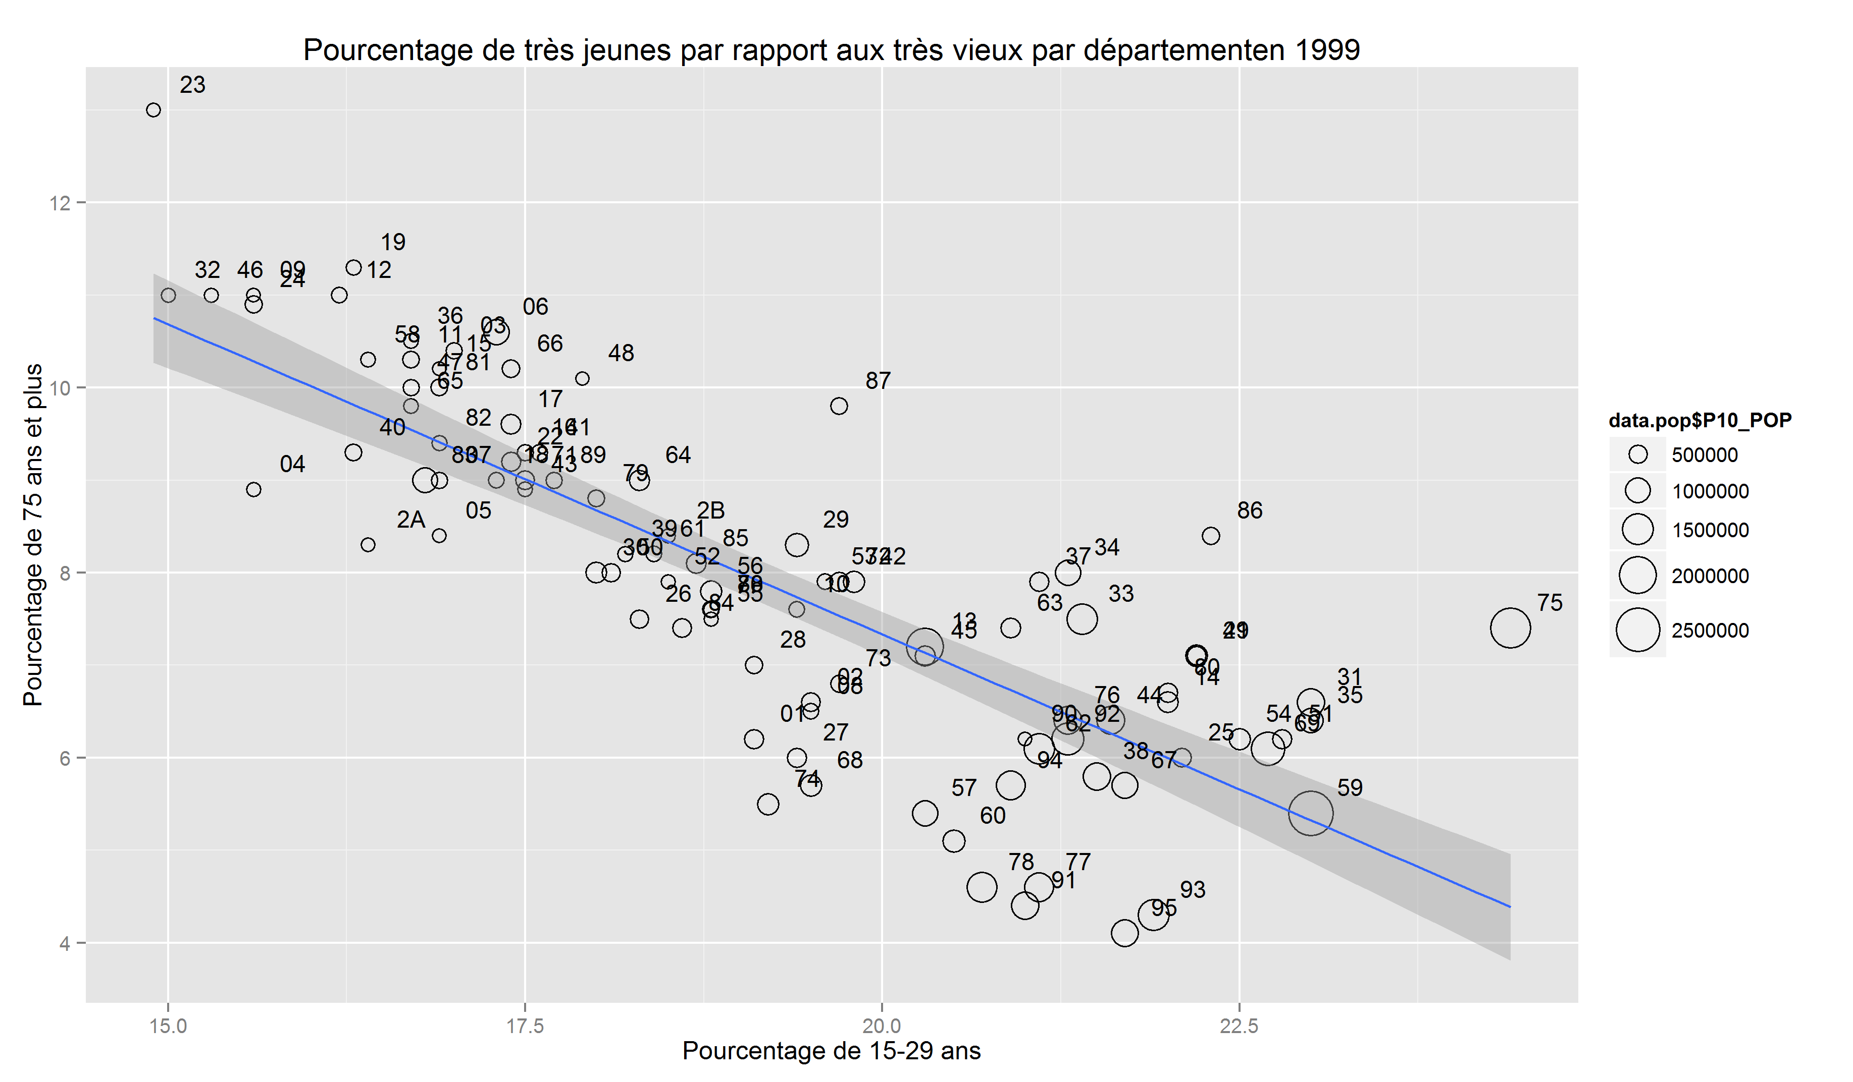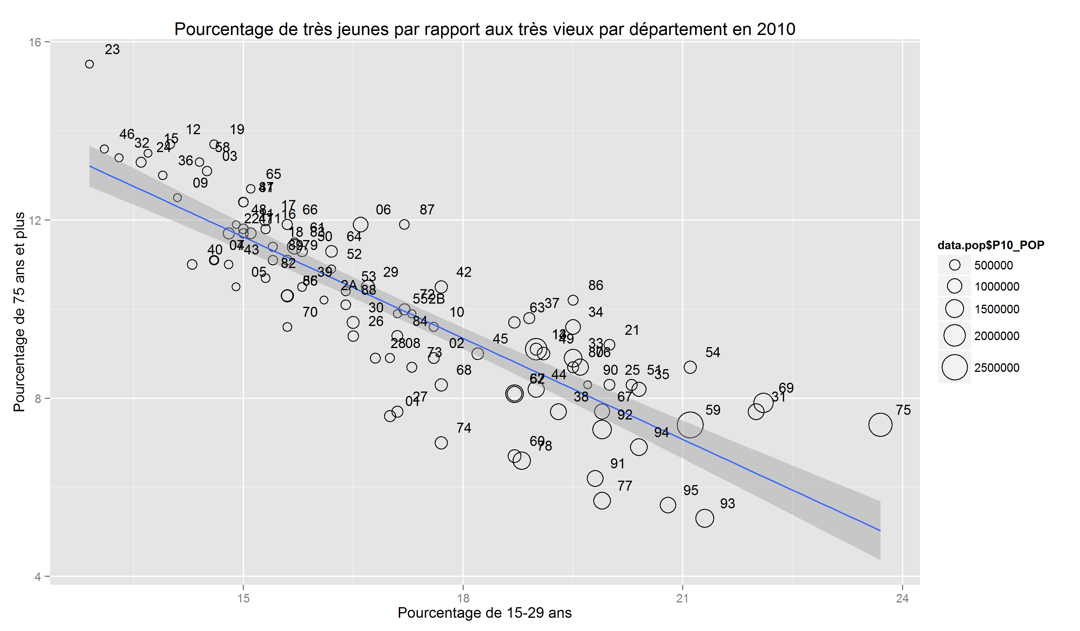

On voit par exemple sur ces deux graphiques de 1999 et 2010 que Paris (75) reste un département plutôt jeune. Il possède plus de « jeunes » que de « vieux ». On voit aussi avec la taille des points que plus le département est peuplé, plus en général il possède une population jeune. A l’inverse la Creuse (23) ainsi que le Gers (32), la Dordogne (24), la Corrèze (19) sont des départements très vieux démographiquement et avec très peu de population. On verra que ce sont des départements très agricoles n’étant pas très engagés d’un point de vue de l’innovation.

On peut aussi réaliser un graphique représentant la part des différentes tranches d’âge dans les départements les plus peuplés de France.

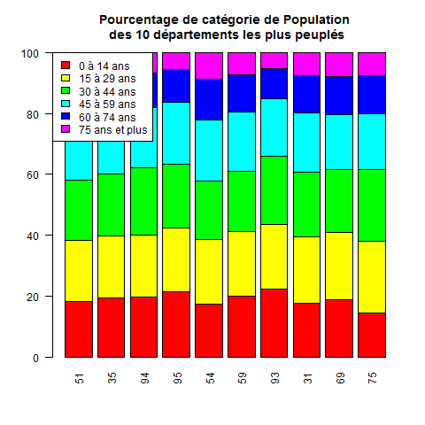

Nous pouvons faire un petit zoom sur l’Ile de France pour voir qu’il existe aussi de nombreuses inégalités au sein de ces quelques départements.

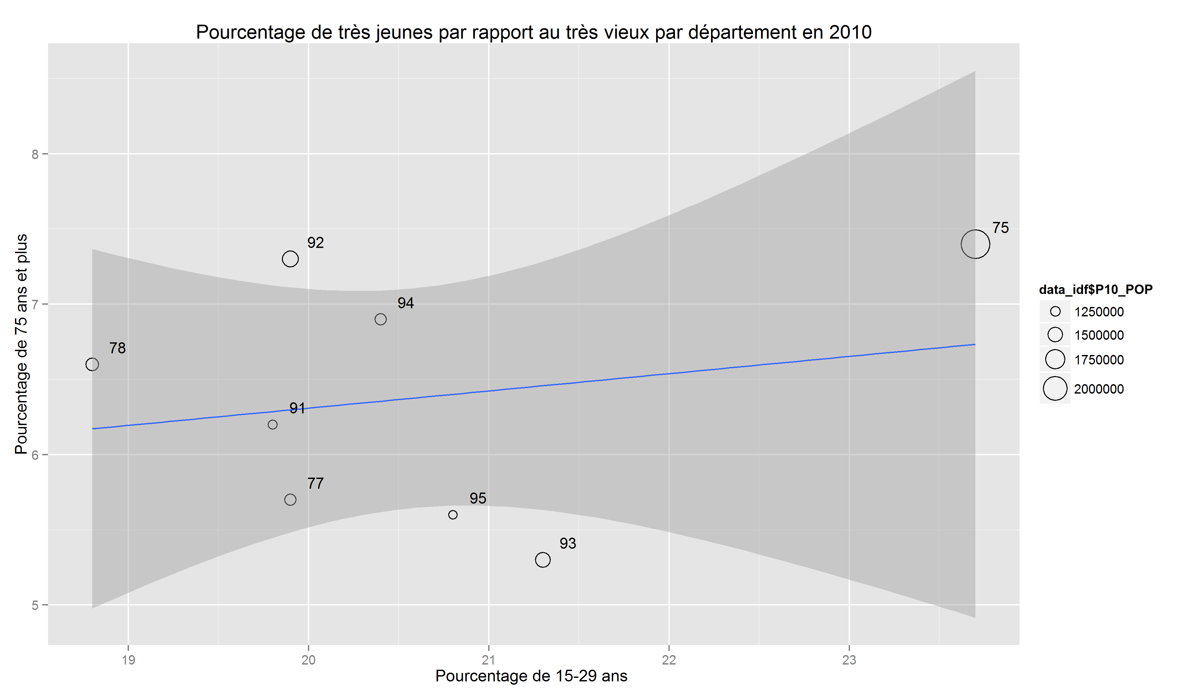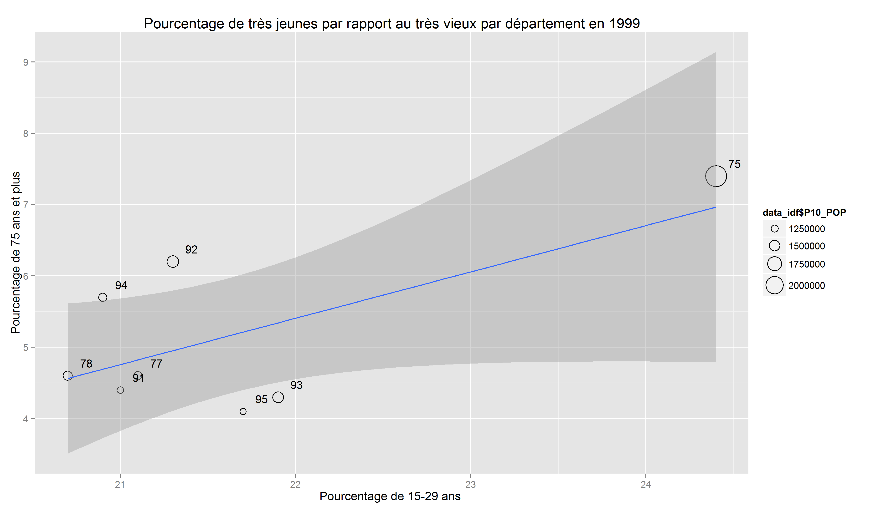

On voit que Paris possède une part de 15-29 très importante par rapport aux autres départements. De plus, on peut constater que la population en Ile de France mais aussi dans tous les départements français à plutôt vieillie : la part des 15-29 ans a diminuée par rapport à la part des 75 ans et plus.

Pour regrouper ces différentes tranches d’âge, j’ai créé deux catégories « jeune » « vieux » en regroupant ces 6 tranches d’âge en seulement deux : avant 45 ans et après 45 ans (Ne voir aucune attaque personnelle !). Nous pouvons alors créer une droite représentant globalement l’âge d’un département, ou plus la part de jeunes et de vieux.

Pour un souci de visibilité nous ne pouvons pas faire ce graphique avec tous les départements français nous allons donc seulement nous focaliser sur les 8 départements d’Ile de France.

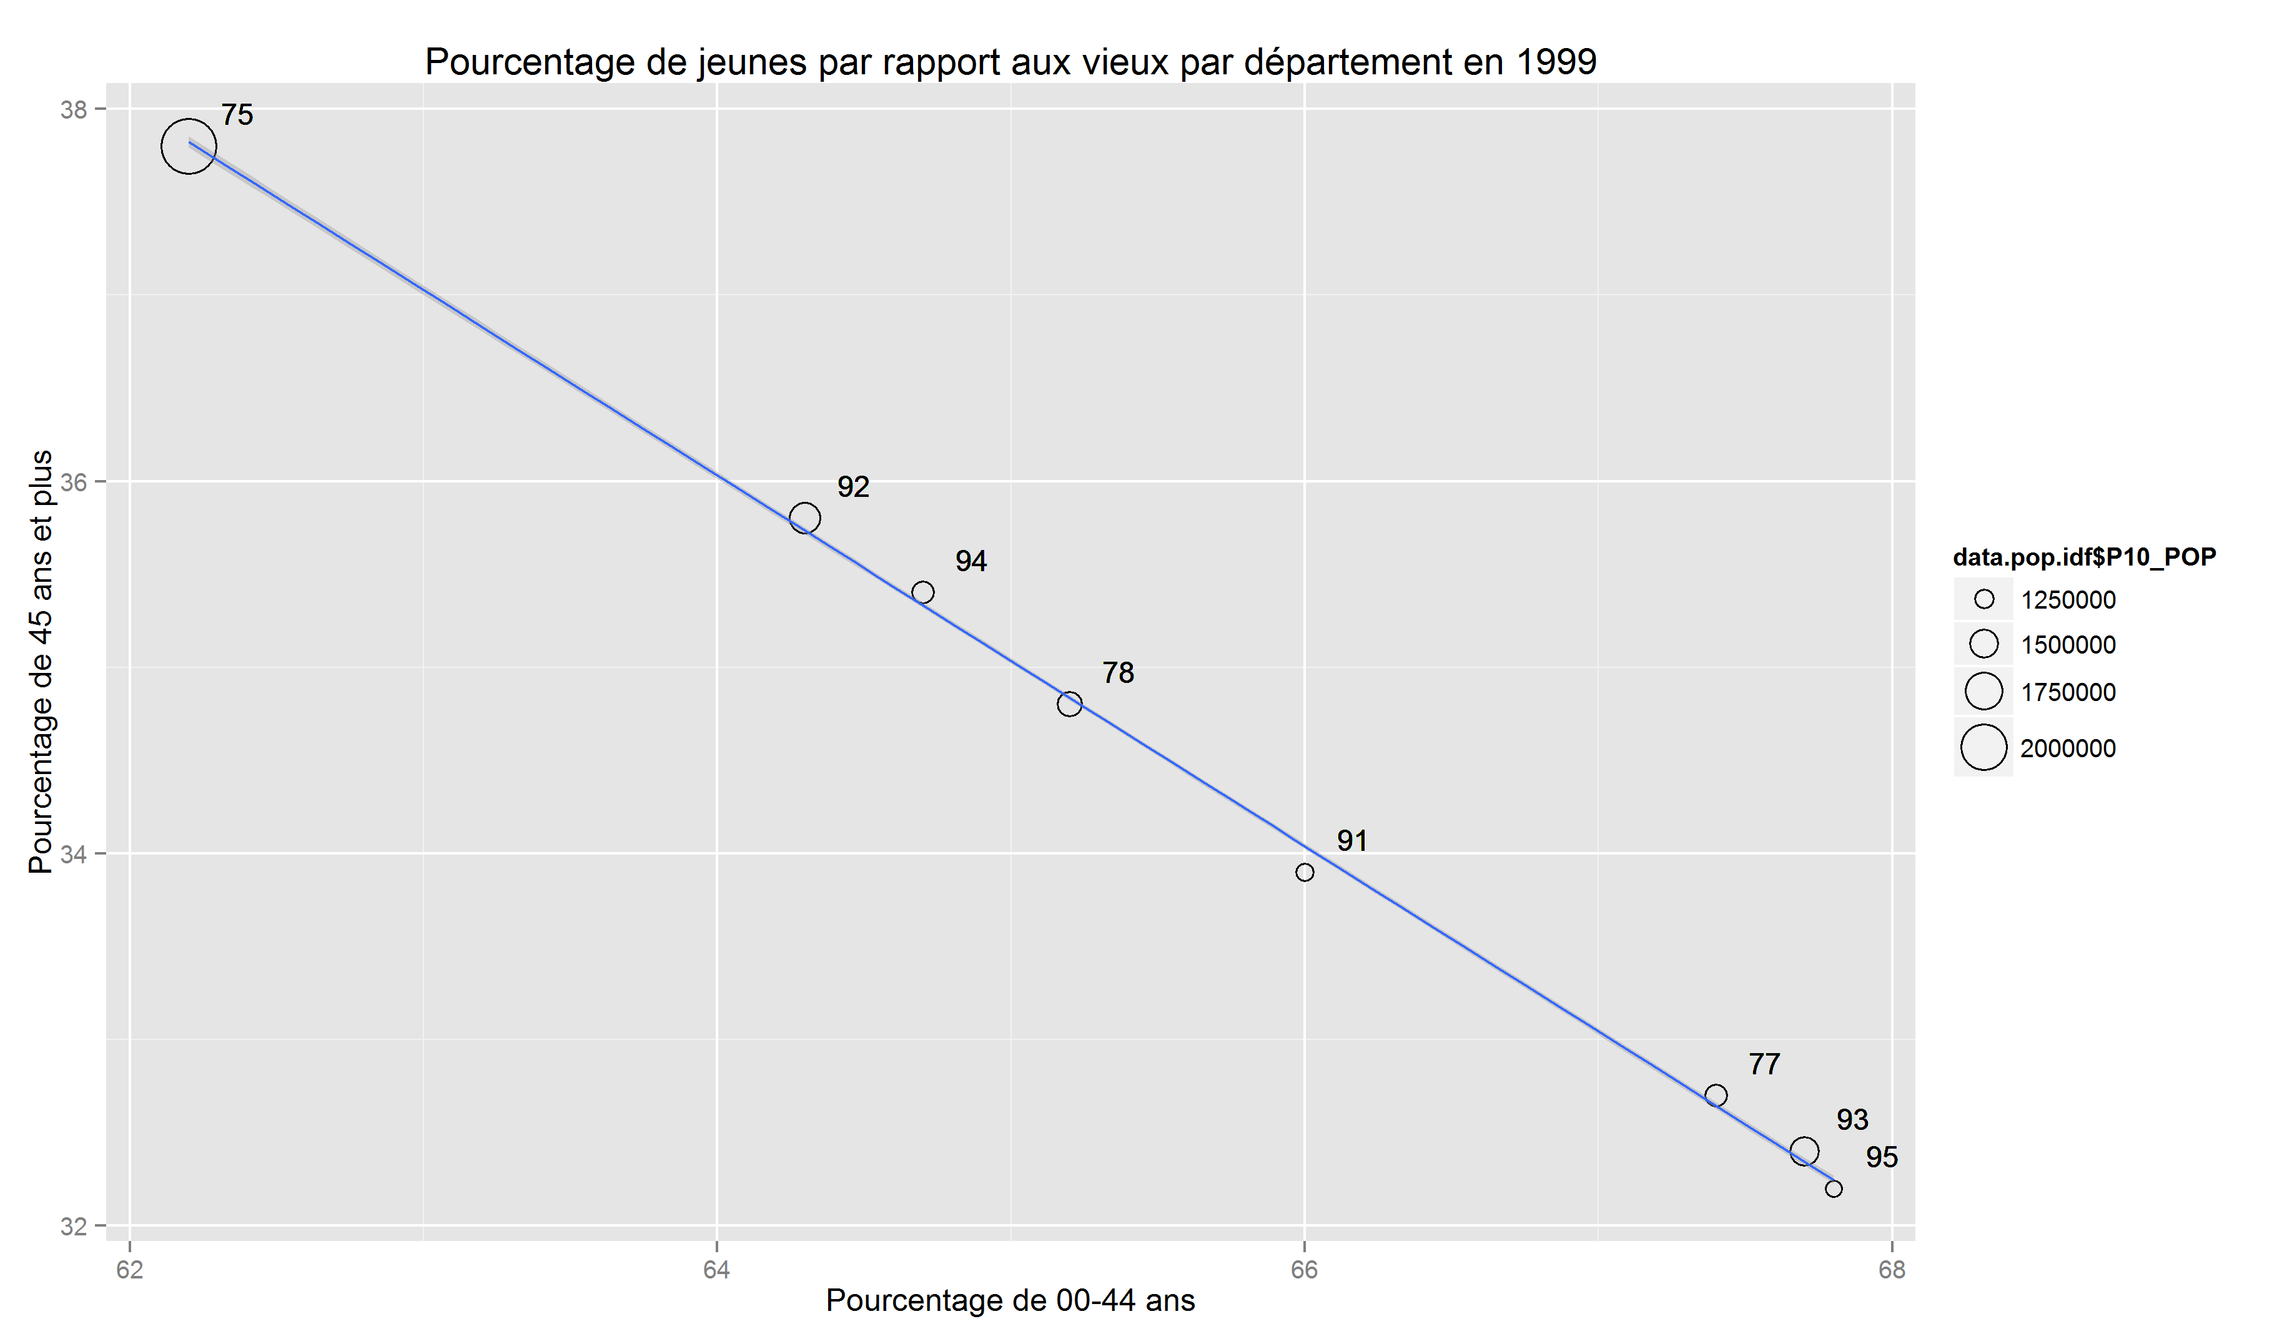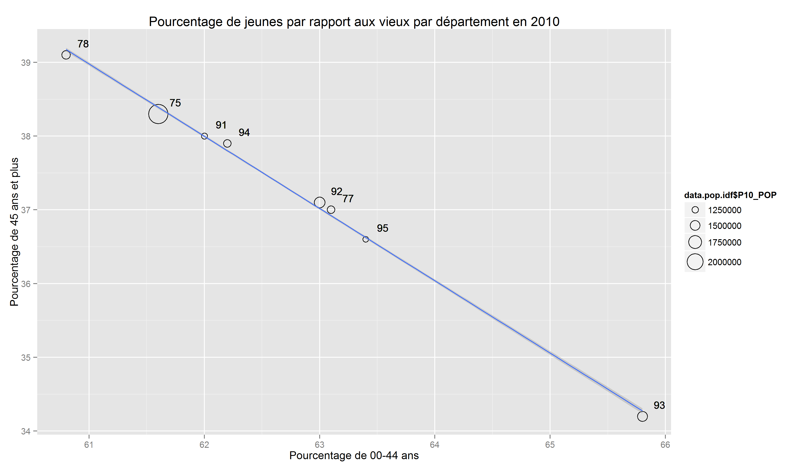

On voit ici qu’entre 1999 à 2010 presque tous les départements tendent à devenir de plus en plus vieux. On voit cependant que le département de Seine Saint Denis (93) adopte l’effet inverse. On pourrait réaliser un classement pour les deux années et on voit que les Yvelines (78) réalisent la plus forte ascension et passent devant Paris.

Intéressons-nous alors à une tranche d’âge en particulier les 15-29 ans. C’est d’abord celle dont je fais partie mais aussi la future génération de travailleurs français.

Nous pouvons représenter l’évolution entre 1999 et 2010 de cette tranche d’âge sur une carte réalisée avec le package Maps fourni par R.

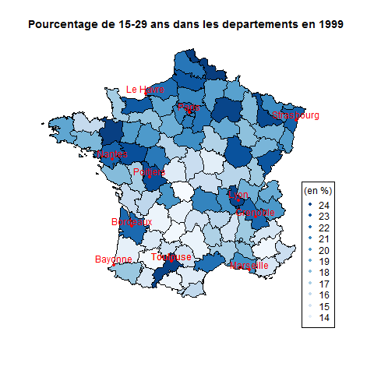

On observe une très légère migration vers l’ouest de la jeune population entre 1999 et 2010. Mais on voit aussi très bien les zones du centre de la France qui possèdent très peu de jeune qui préfère aller vivre dans les grandes villes que ce soit pour le travail ou pour la vie. On d’ailleurs très bien que les départements possédant une grande ville sont souvent plus jeune que la moyenne.

Pour réaliser ces cartes j’ai utilisé le package Maps comme je l’ai dit, pour le fond de carte et l’affichage. Pour les couleurs j’ai utilisé le package RColorBrewer qui permet de générer des palettes de couleurs automatiquement. Il est très utile pour créer des cartes avec des dégradés comme celles-là. Il nous suffit ensuite de trier les données selon lesquelles on veut les afficher. Ici selon le pourcentage de 15-29 ans en 1999 et en 2010 et ensuite faire correspondre toutes les couleurs de la palette créée à ces données. Ensuite on fait correspondre les données aux départements déjà présents sur la carte.

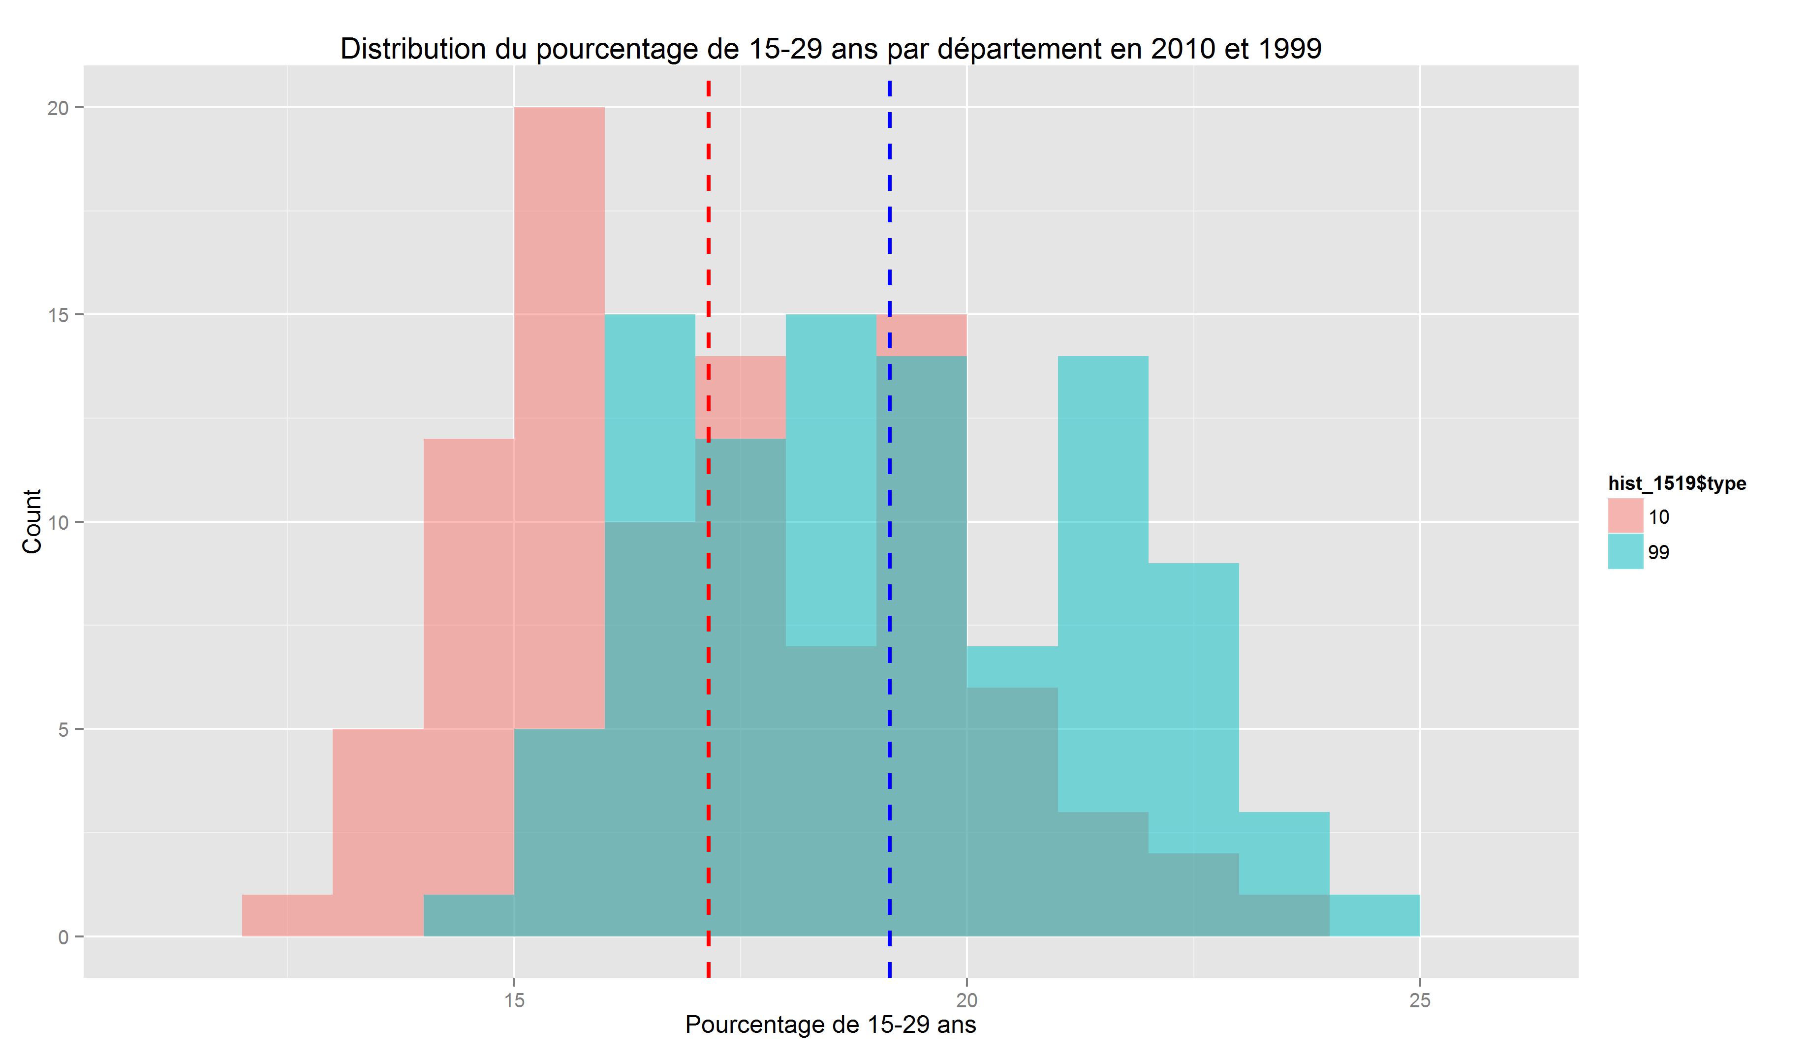

On observe aussi la distribution des départements selon la part de 15-29 ans dans leur population.

On voit déjà qu’avec les moyennes de 1999 et 2010 que cette tranche d’âge est de moins en moins représentée dans la population française. De plus la distribution est un peu plus étalée en 2010 : ce qui montre que les inégalités entre les départements a augmenté.

Pour réaliser ce graphique ainsi que les nuages de points présents un peu plus haut j’ai utilisé les package ggplot2, inspiré d’un livre « The Grammar of Graphics » de Leland Wilkinson, qui essaye de créer une « langue » pour décrire des méthodes de visualisation. Nous en avons grandement besoin car les fonctionnalités graphiques sont très limitées.

## Economie

### Chômage

Nous allons maintenant regarder très rapidement les salaires et les taux de chômeurs par départements.

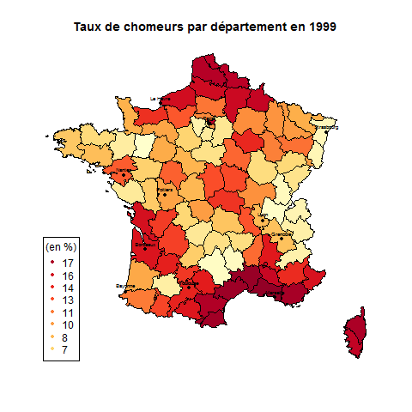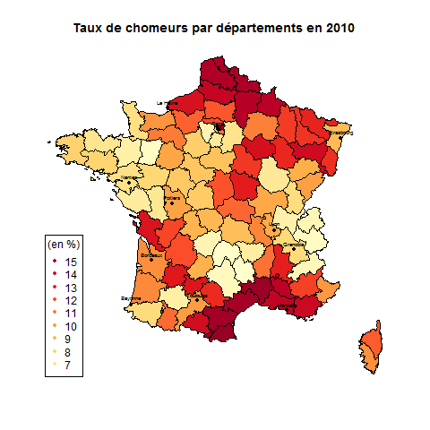

La disposition des départements est très similaire sur les deux années. On voit bien que les départements aux extrémités nord et sud de la France sont très touchés par le chômage. Et que la Seine Saint-Denis est les départements d’ile de France le plus touché. Il n’y a pas de grandes variations.

On peut noter cette constance avec la distribution des départements en fonction du nombre de chômeurs.

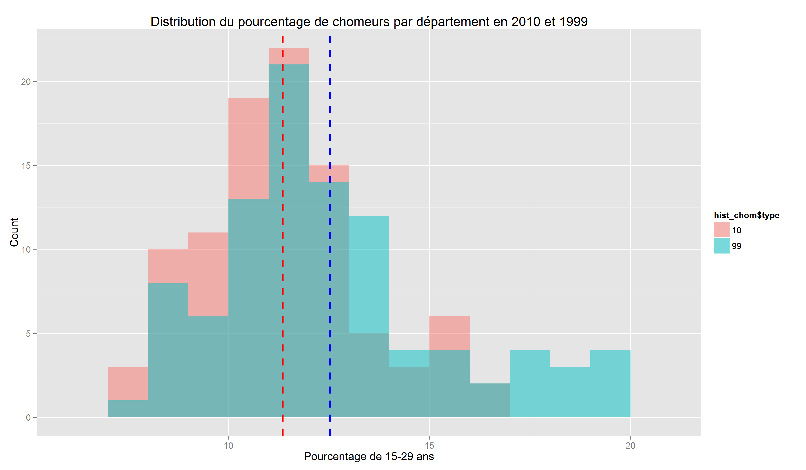

On voit que la moyenne en 1999 est plus élevée qu’en 2010. Cela prouve qu’en 2010 il y avait moins de chômeurs comme on a pu le voir sur la carte.

### Salaires

On sait très bien qu’il existe de grandes inégalités de salaires entre les différentes catégories de métiers. Mais il existe aussi de nombreuses inégalités au sein de mêmes catégories en fonction des départements.

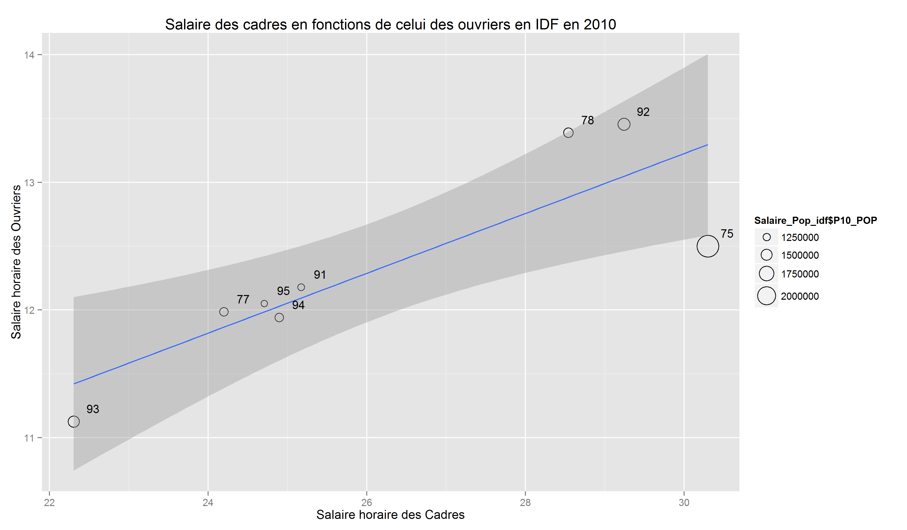

On voit que trois départements sortent du lot : Paris (75) , Les Yvelines (78) et les Haut de Seine(92), c’est les départements ou les ouvriers ainsi que les cadres sont les mieux payés.

Cependant on observe une très forte corrélation entre les différents salaires de chaque catégorie socio-professionnelle. On peut la matérialiser avec cette matrice de corrélation.

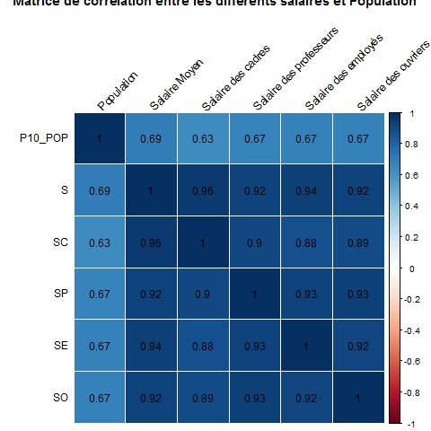

Elle prouve bien que les salaires sont très liés les uns aux autres. On observe aussi une légère corrélation avec la population. On peut alors deviner que les départements les plus peuplés sont aussi ceux ou la vie est la plus chère et donc où les salaires sont les plus élevés. Il faudrait trouver les deux départements les plus proches avec le plus gros différentiel pour habiter dans celui où la vie est la moins cher et travailler dans celui où l’on est le mieux payer.

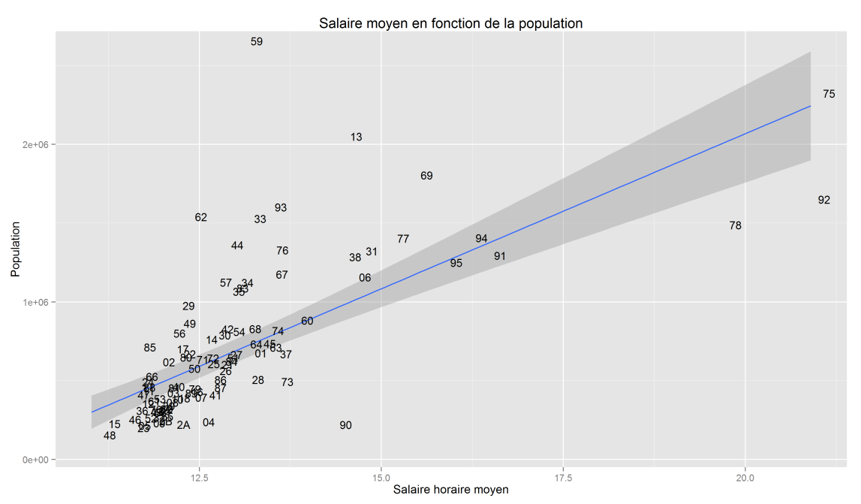

# Création de startups

Trêve de plaisanteries, nous allons nous attaquer aux choses sérieuses : la création de startups en France. On sait que les PME sont le moteur de croissance française et que plus particulièrement les startups sont un facteur très important dans l’économie française. De plus, selon une étude publiée ce 20 novembre par Telefonica Digital et le site Startup Genome, Paris est classé onzième dans le palmarès mondiale des villes les plus intéressante pour l’implantation de startups devancé par Chicago et Vancouver. Il va donc de soi que nous allons retrouver une forte concentration de startups en région parisienne. Mais nous allons voir que des startups voient le jour un peu partout en France.

Voici la distribution de la création de startups crées depuis 1980, les données récupérées remontent jusqu’à 1850 mais c’est de l’ordre de une à deux par année ce qui rend le graphique moins lisible pour très peu d’informations en plus.

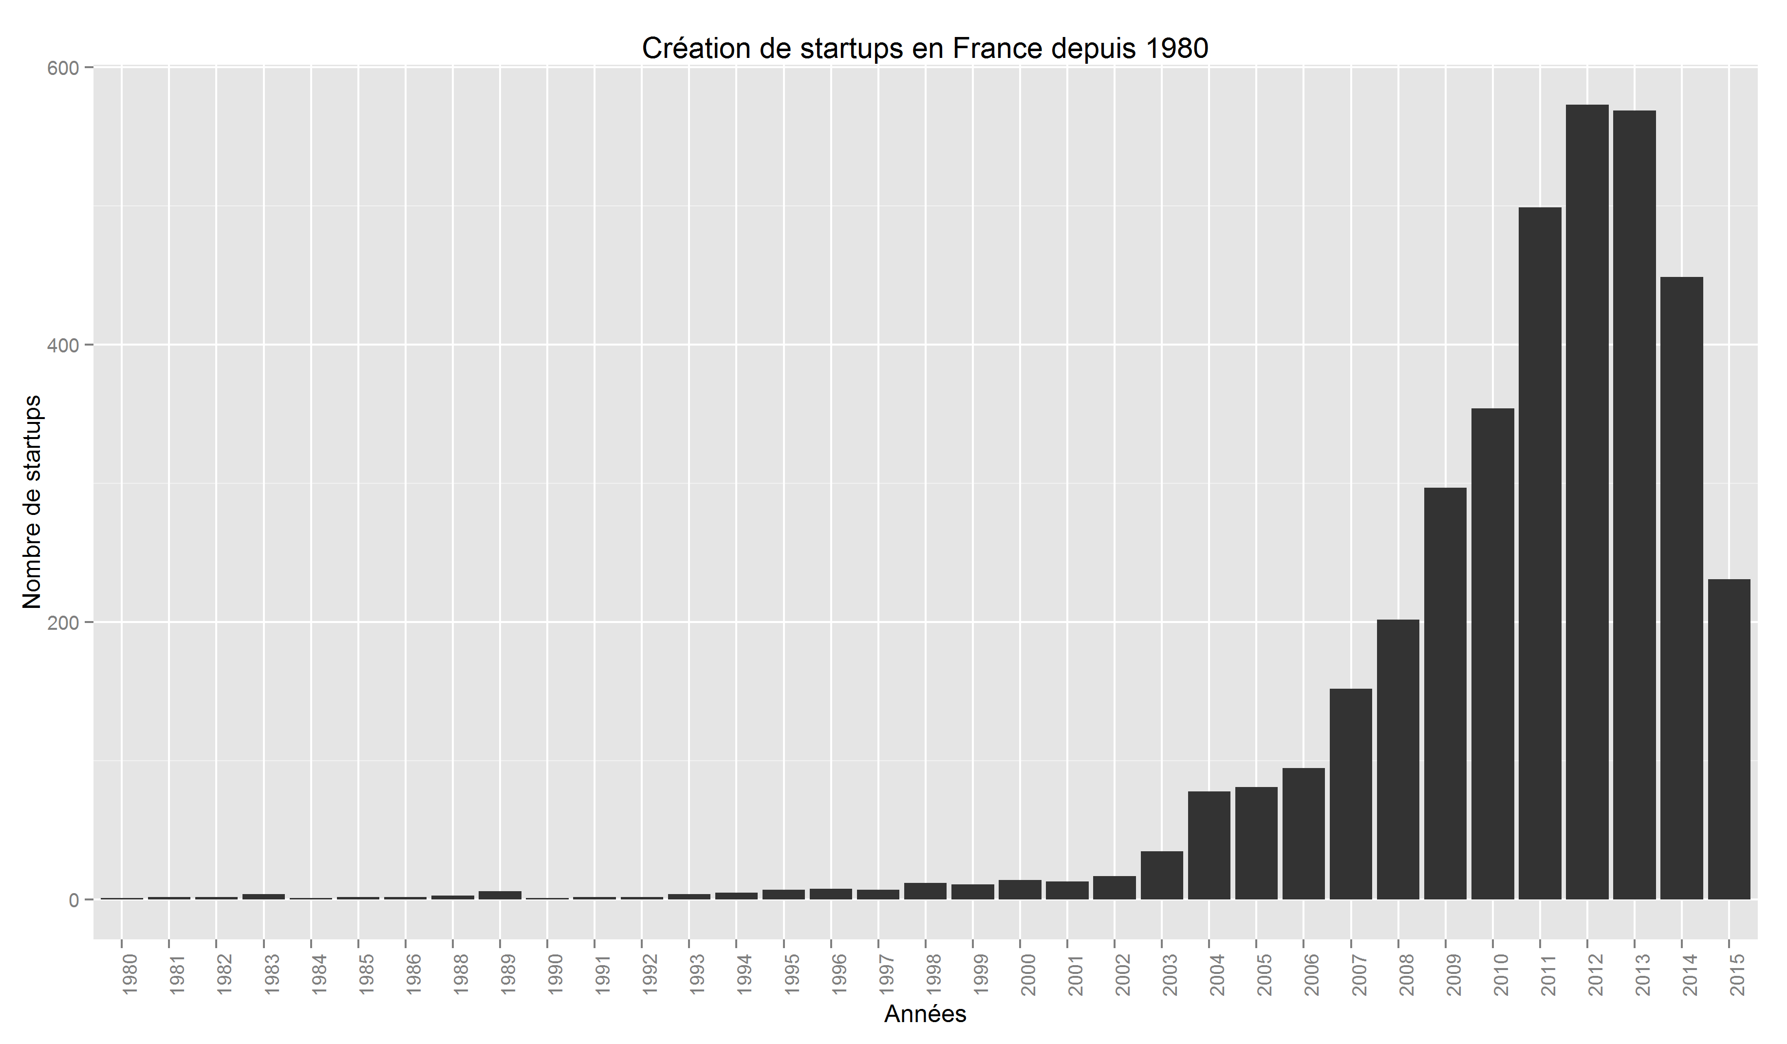

On voit que cette courbe commence à croitre très fortement dans les années 2000 avec l’expansion très importante d’internet. La création de startups connait un fort essor jusqu’en 2012 où elle commence à baisser pour la première fois depuis 20 ans. On peut même ajouter les données concernant le type de startups crées chaque année. Il suffit de remplir les barres avec le type. Le site l’UsineDigitale classe les startups en huit catégories.

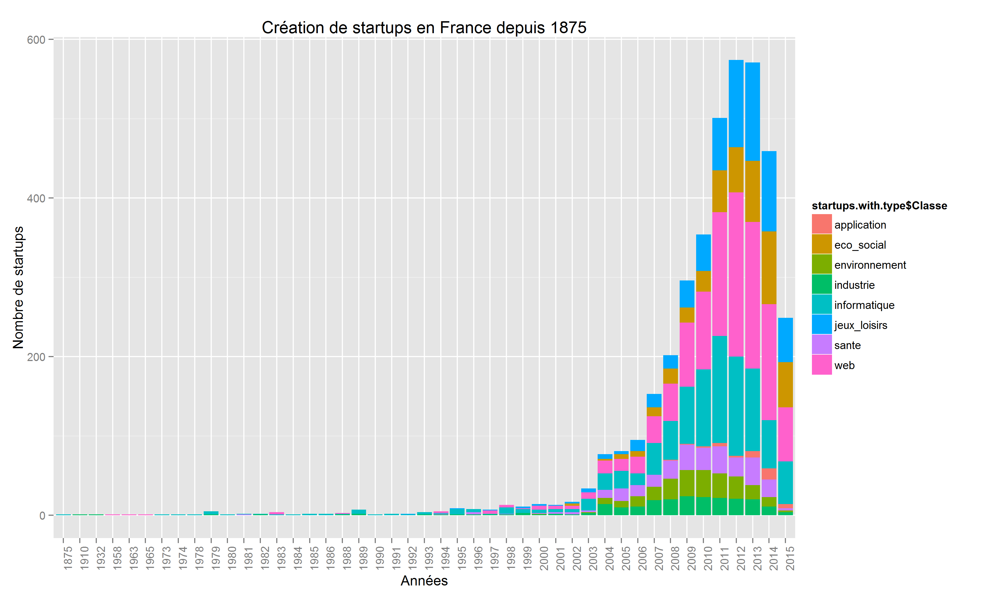

On a vu que la création de startups à exploser avec l’arrivée d’internet. En effet, la plupart des startups crée en France encore aujourd’hui sont tournées vers le WEB. Vient en deuxième position l’informatique et enfin les jeux vidéo et loisirs.

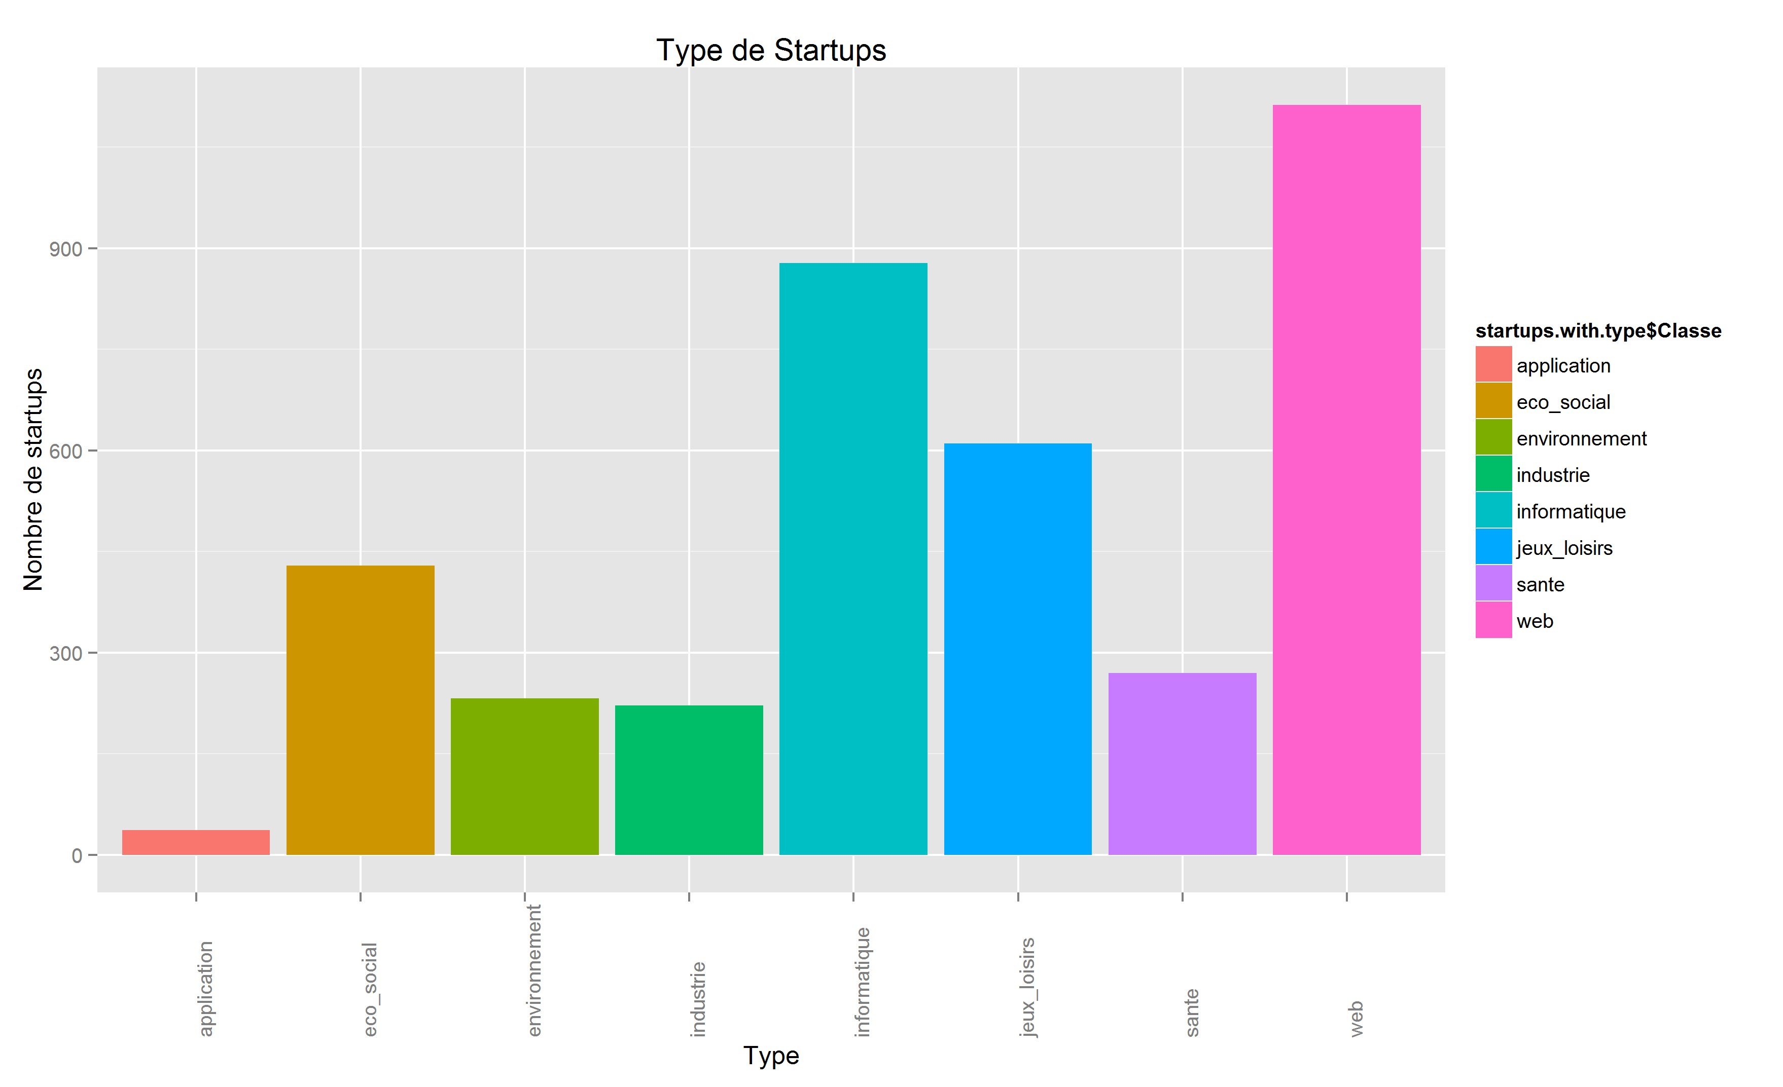

On peut maintenant s’intéresser à la création selon les départements. Le graphique n’est pas très lisible du au grande nombre de départements en France. Mais on voit très bien que cette création de startups est loin d’être uniforme.

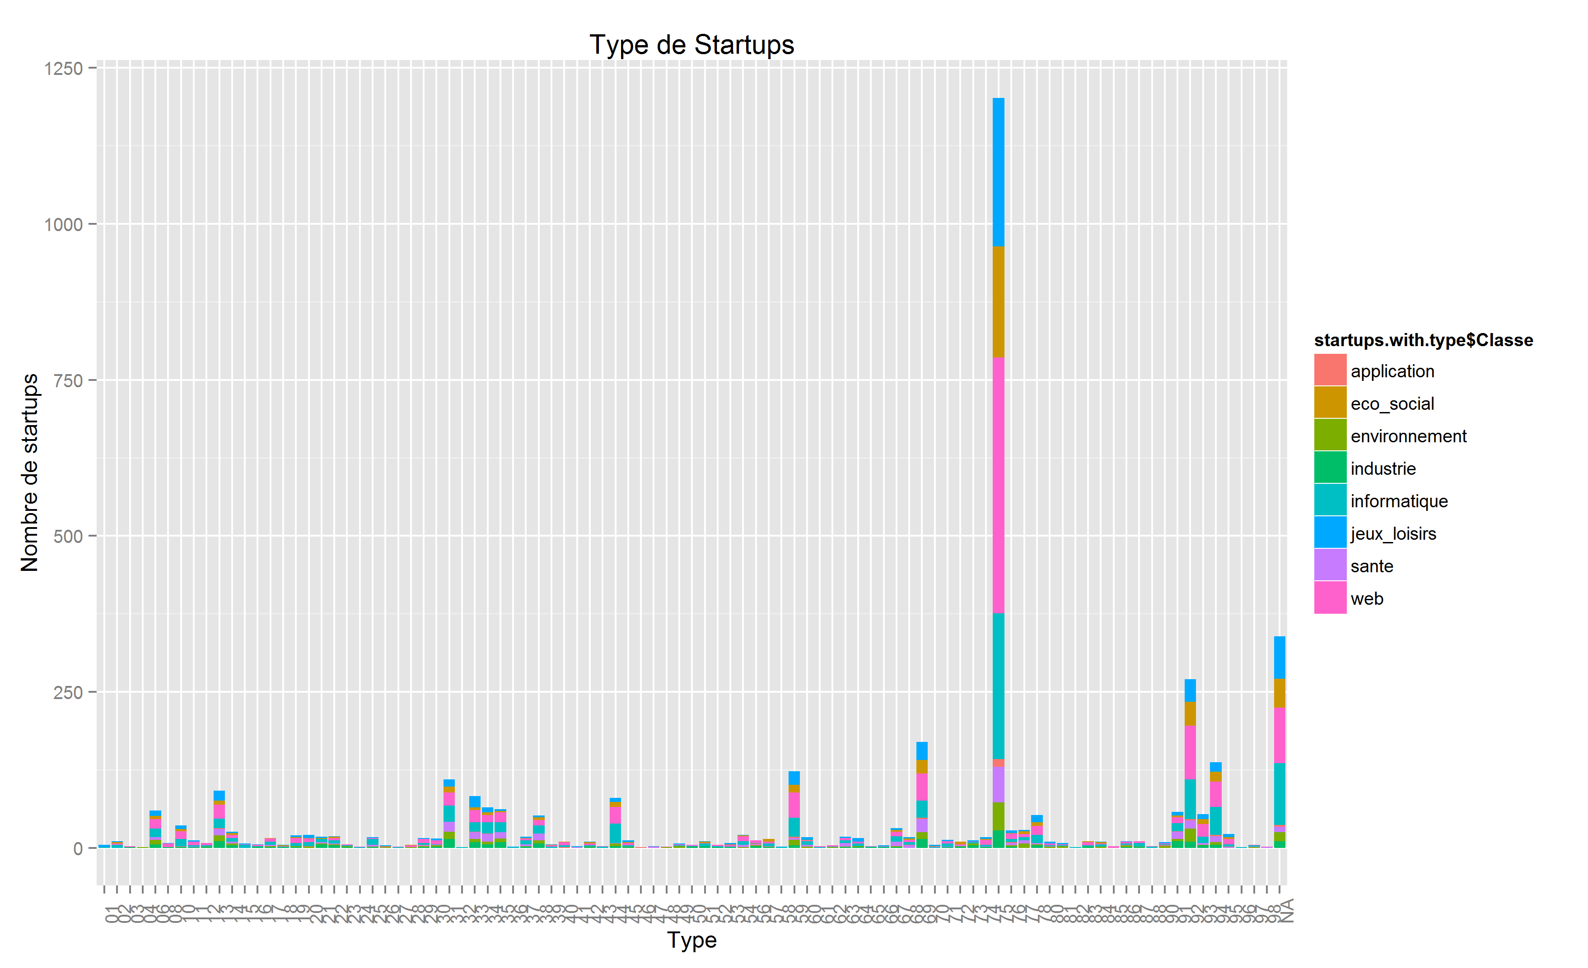

Paris domine largement les autres départements ce qui tasse toutes les données que nous possédons sur les autres.

On peut alors décider des supprimer Paris pour pouvoir observer le reste des départements plus précisément.

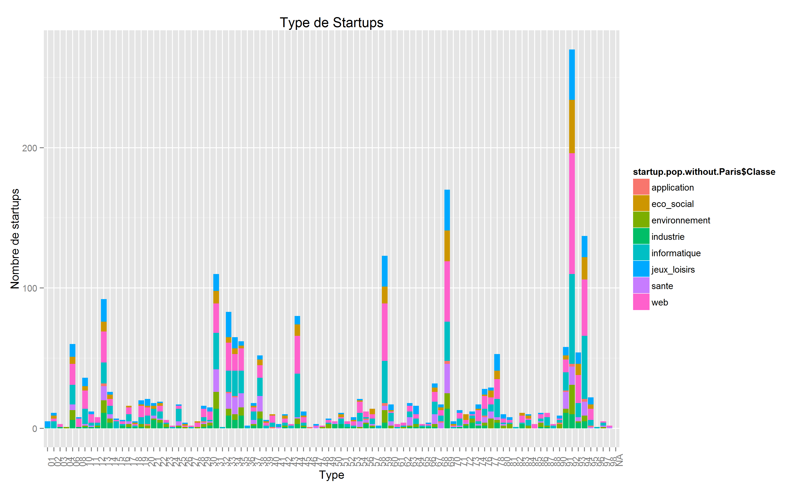

On voit ici aussi qu’il existe plusieurs pôles de création d’entreprises. Un grand nombre est situé dans la région Ile de France due à la proximité avec Paris mais il en existe aussi d’autres dans des départements plus loin de la capitale. On peut trier et afficher les dix départements où ont été créées le plus de startups depuis 1875.

TOP 10

94 : Val de Marne

92 : Haut de Seine

69 : Rhône (Lyon)

59 : Nord (Lille)

44 : Loire Atlantique (Nantes)

35 : ile et Vilaine (Rennes)

34 : (Hérault) Montpellier

33 : Gironde (Bordeaux)

31 :Haute Garonne (Toulouse)

13 : Bouche du Rhône (Marseille)

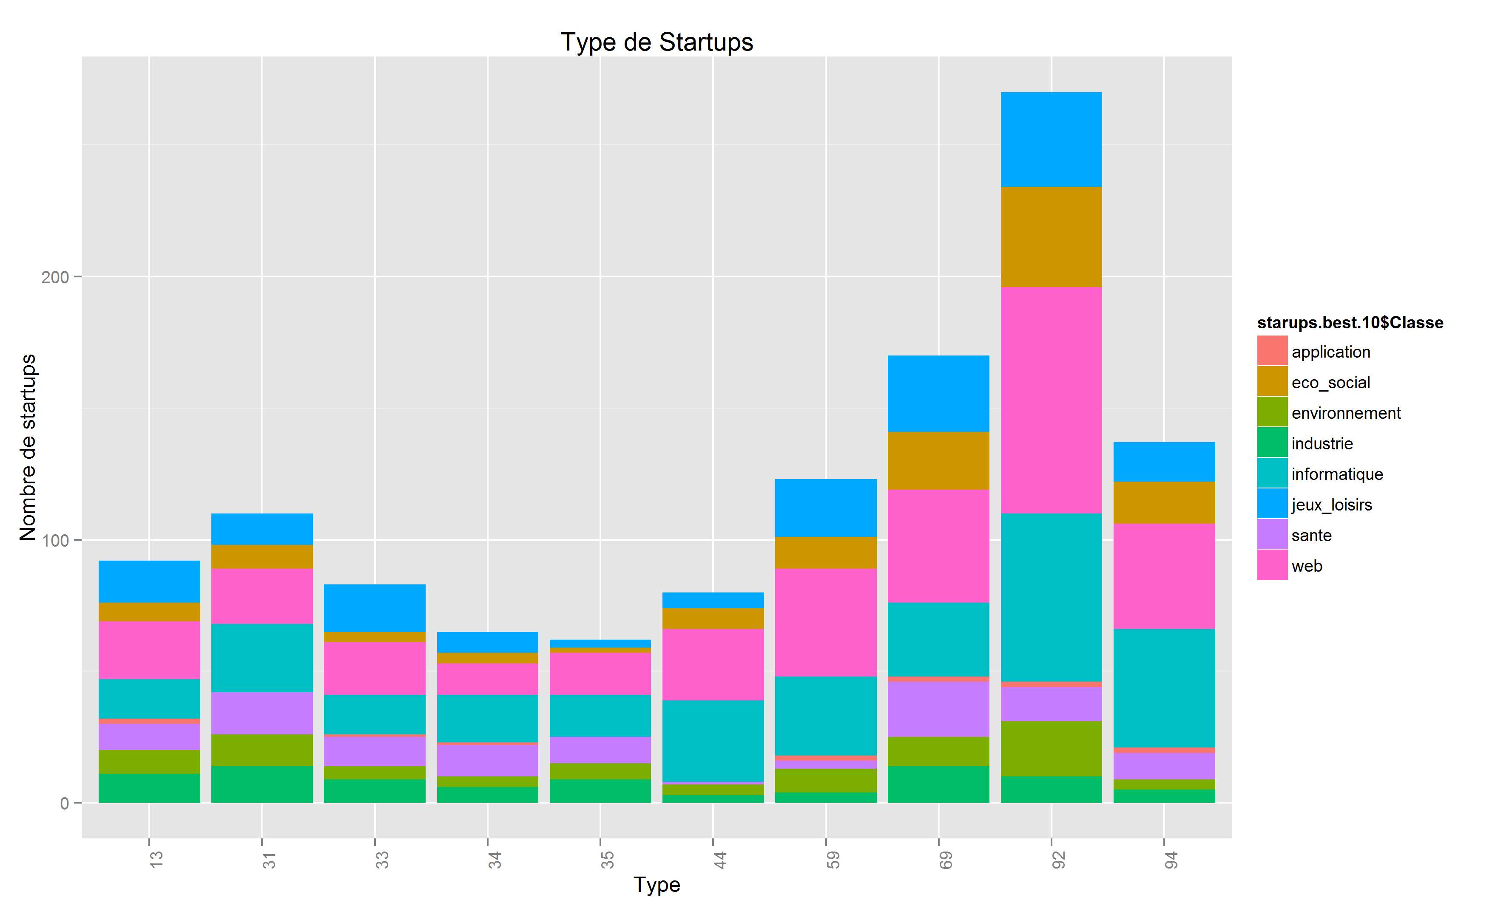

Deux départements d’Ile de France sont dans le TOP 10, mais toute la France est représentée. Cependant, on voit que chaque département présent ici, possède une ville importante économiquement.

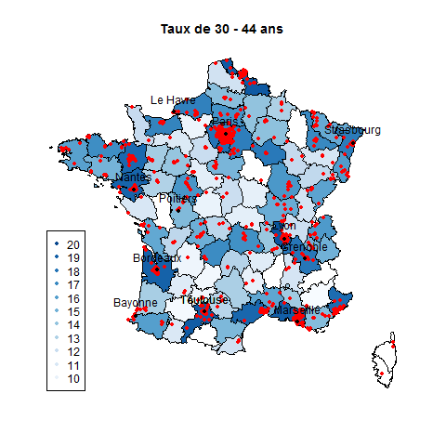

J’ai utilisé l’API Google Maps qui permet de géocoder gratuitement 2500 adresses par jour. J’ai dû le réaliser sur deux jours à cause de 3500 valeurs. On peut avec les coordonnées GPS représenté très facilement ces startups sous forme de points sur la carte.

On voit ici que les startups sont localisé très proches des grandes villes et dans les départements avec un fort taux de la tranche d’âge de 30 – 44 ans.

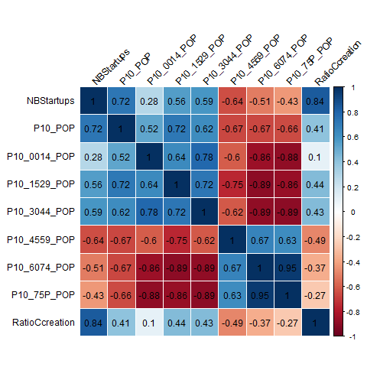

En effet, ici on voit une corrélation entre le Ratio de Création soit, le nombre de startups sur la population. On voit aussi une plus forte corrélation du nombre de startups avec les départements plutôt jeune mais la création de startups et plutôt inversement proportionnel aux départements les plus vieux.

# Propriété intellectuelle à travers le dépôt de brevet

Un brevet est un titre de propriété industrielle qui confère à son titulaire un droit d'interdire à un tiers l'exploitation de l'invention objet du brevet à partir d'une certaine date et pour une durée limitée (20 ans en général) (Wikipédia). En clair, le brevet est le meilleur moyen de protéger une innovation technique. Il est déposé par des entreprises ou par des particuliers pour tout et n’importe quoi.

Deux petites précisions pour bien comprendre les données que nous avons à disposition. Non avons pris en compte que les brevets primaire, qui sont les plus représentatifs de la création et de l’innovation. En effet, les brevets peuvent subir de nombreuses améliorations qui vont être aussi référencé par l’INPI. Pour ne pas prendre en compte tous ces brevets « dérivés » il ne faut prendre en compte que ces brevets primaires.

De plus, la variable « frac_inv » représente le nombre de participant à un brevet. Plusieurs brevet peuvent être présent plusieurs fois avec les noms de tous les inventeurs. Il faudra alors prendre en compte cette valeur pour compter le nombre de brevet et non le nombre de lignes.

Le dépôt de brevet chaque année est plutôt stable depuis 1998. Il commence quelque peu à baisser depuis quelques années. On peut penser que c’est à cause de la crise qui touche le monde entier, que les entreprises n’ont pas les moyens de continuer à innover.

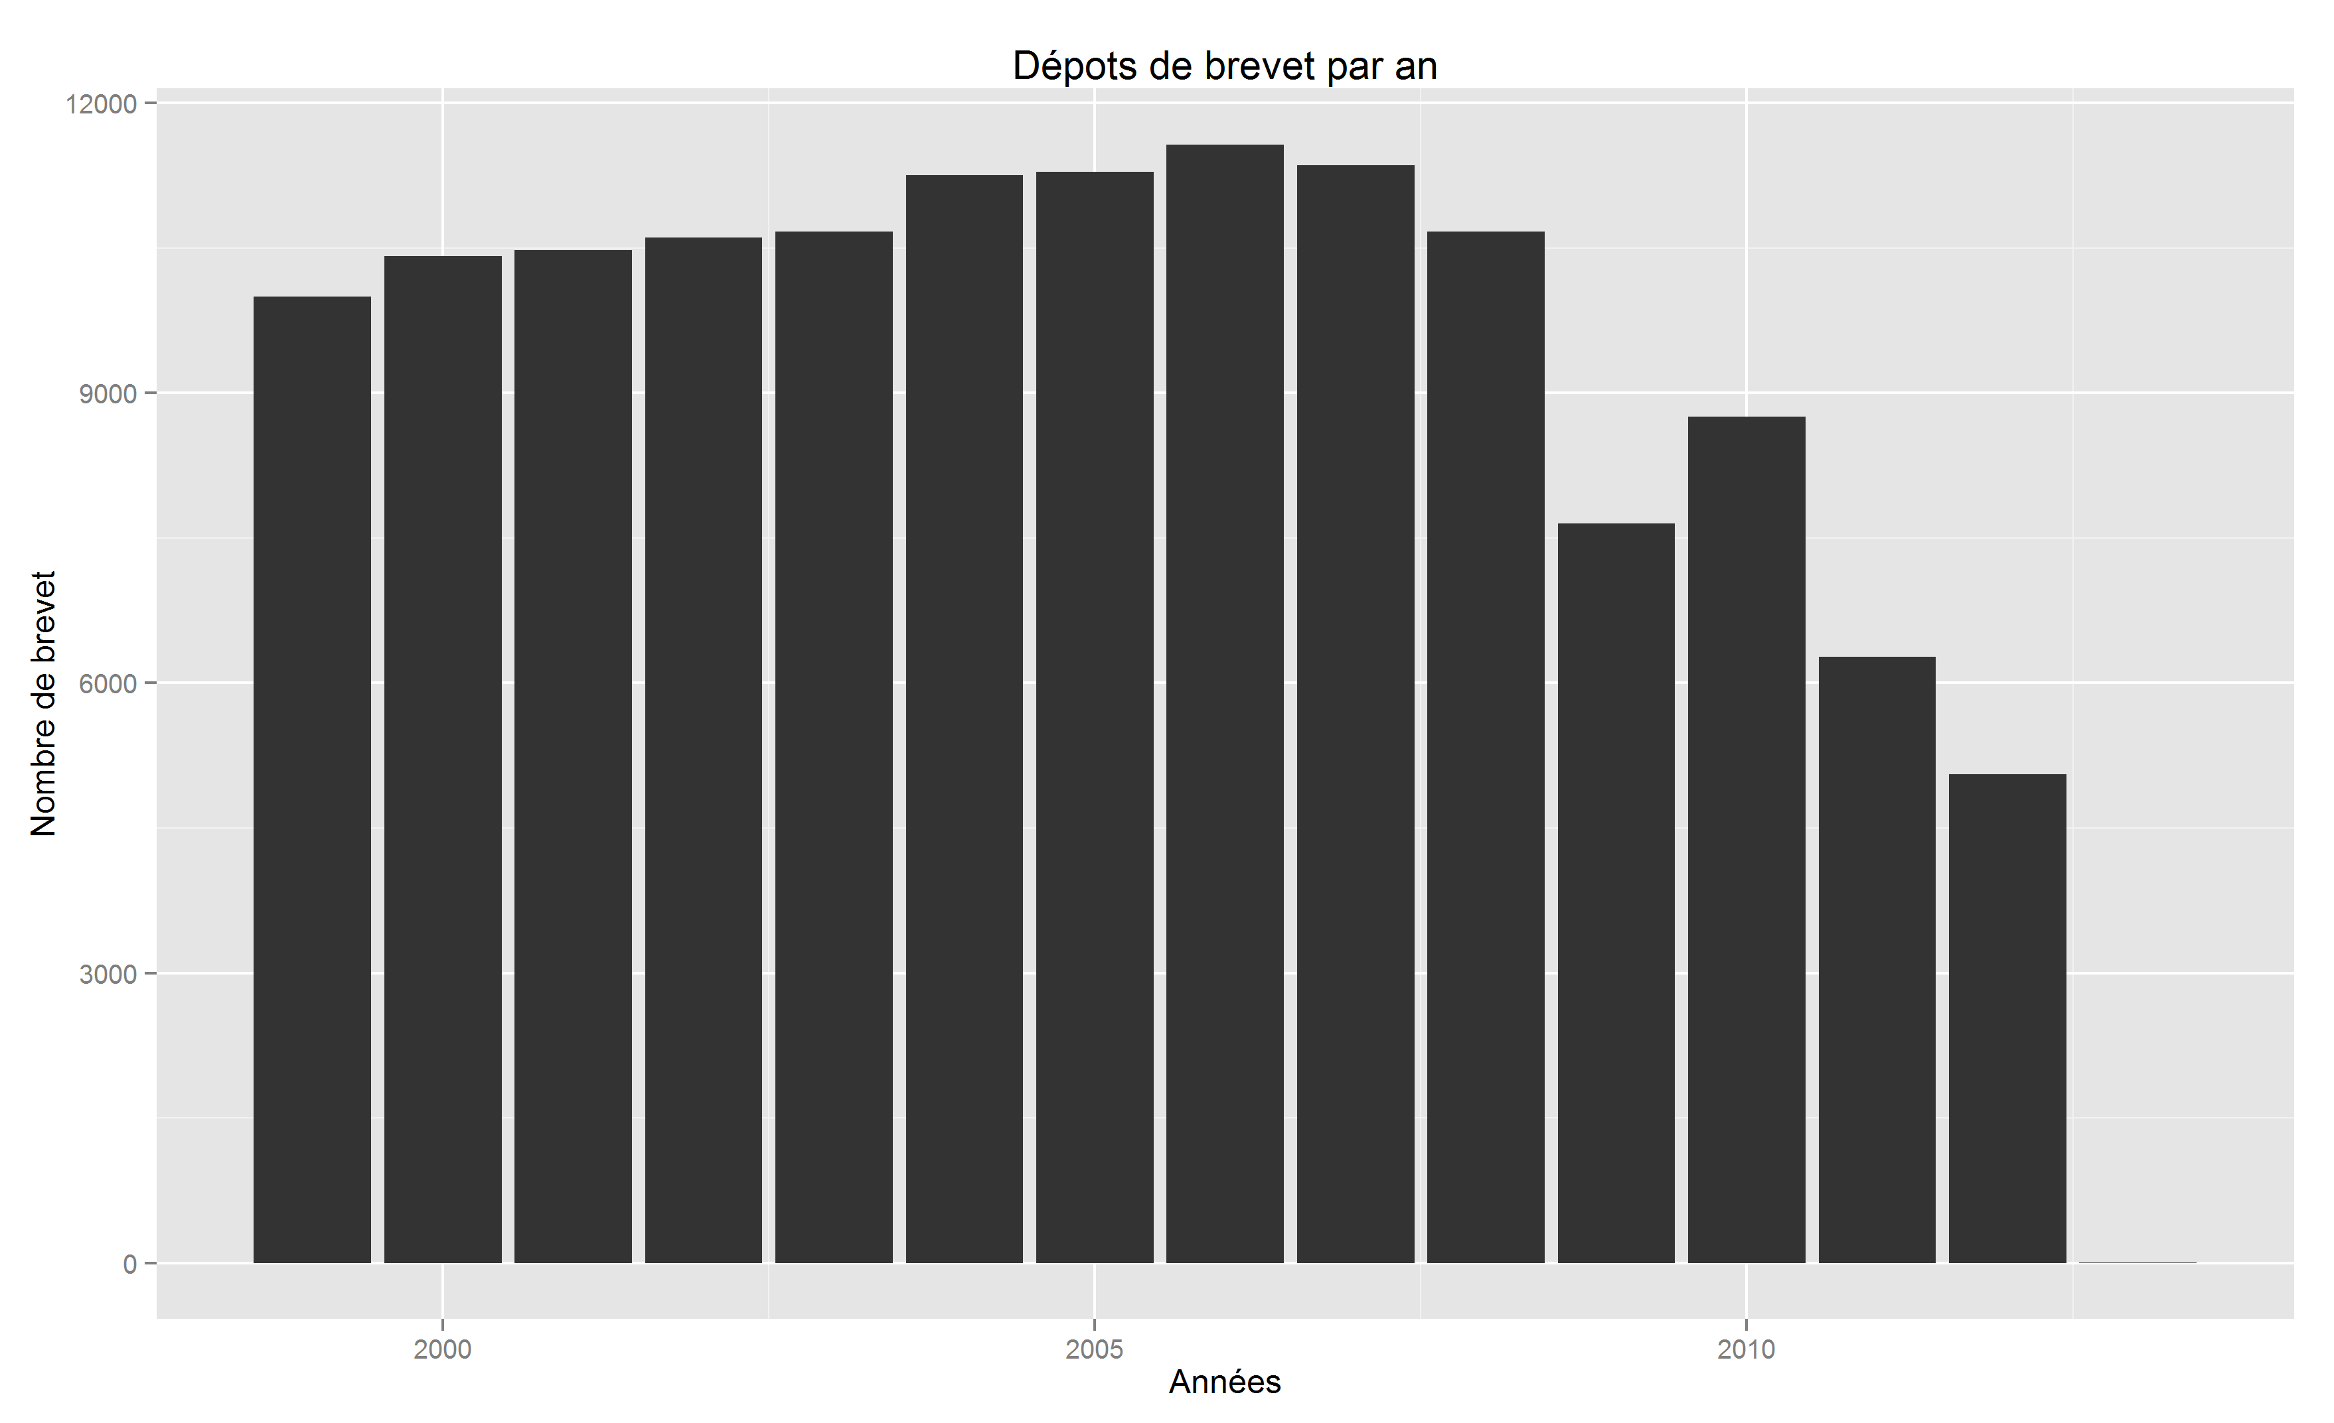

Nous pouvons regarder les dix départements où sont localisé le plus grand nombre d’inventeurs. On voit que la plupart les départements d’Ile de France sont présent dans le top 10. Mais il y a aussi d’autres départements beaucoup plus loin de Paris. On voit par exemple les Bouches du Rhône (13) avec Marseille, mais aussi la Haute Garonne (31) avec Toulouse, l’Isère (28) avec Grenoble et le Rhône (69) avec Lyon. On sait que la région de Grenoble est très connue pour être à la pointe de des nouvelles technologies. En effet, d’après le magazine Forbes, Grenoble a été classé 5ieme ville mondiale la plus innovante.

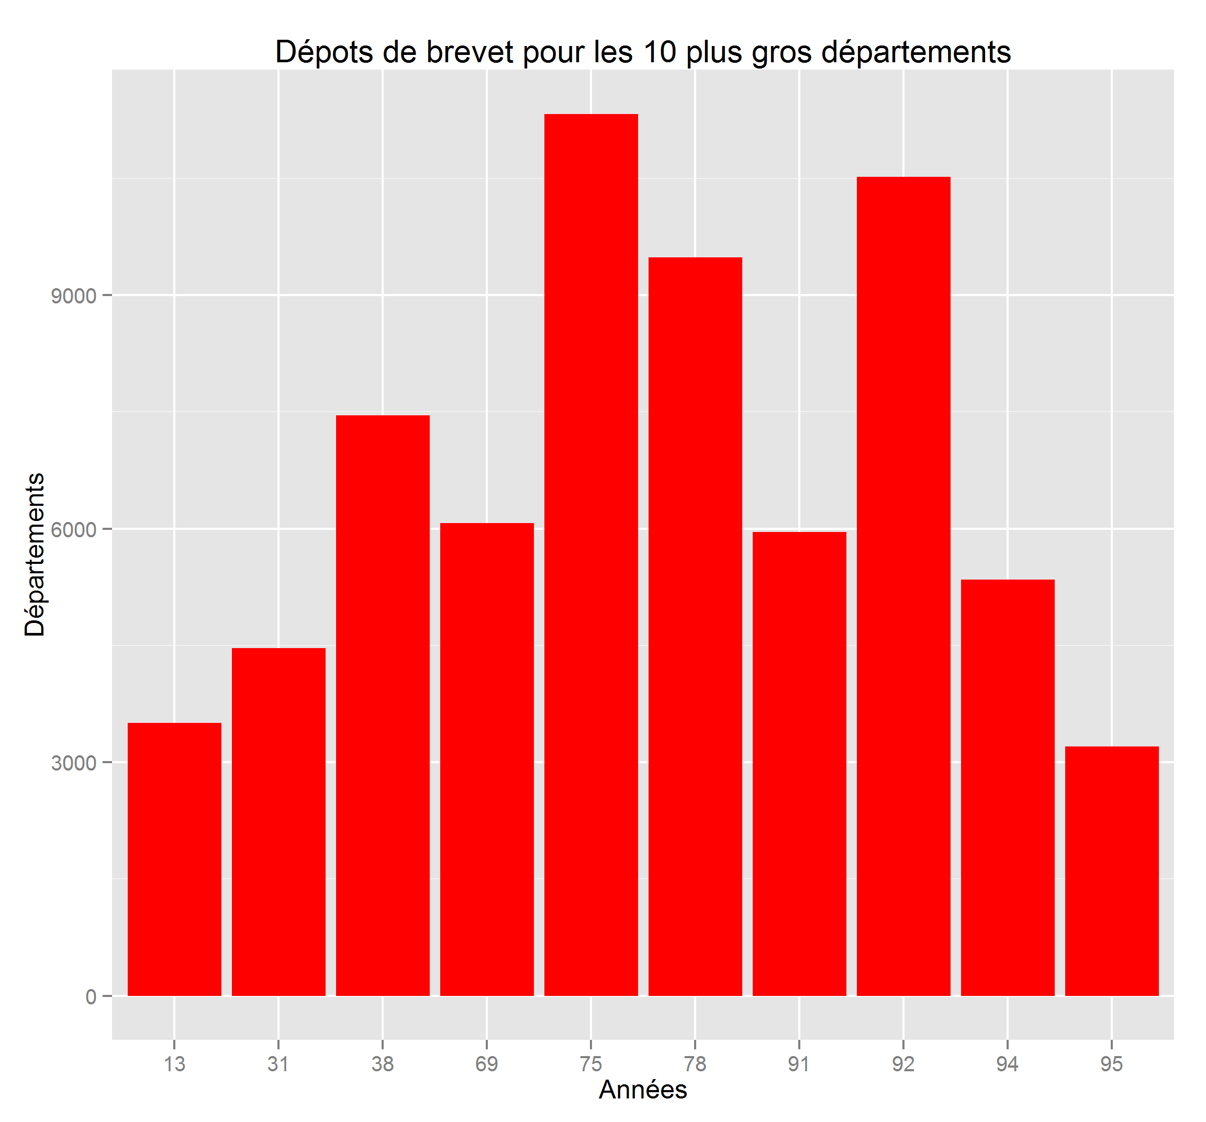

De plus, Toulouse est aussi connue pour sa spécialisation dans le domaine de l’aéronautique.

On peut s’intéresser maintenant aux facteurs qui font qu’un département peut être innovant.

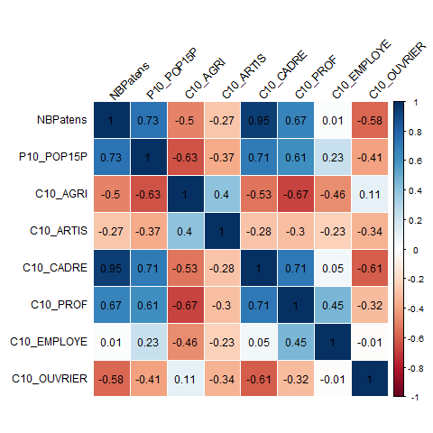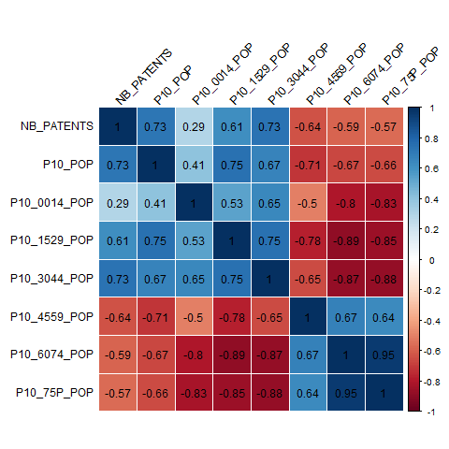

On voit ici sur ces matrices de corrélation que le nombre de brevets déposés dépendant fortement de nombre de cadre et de prof dans chaque département.

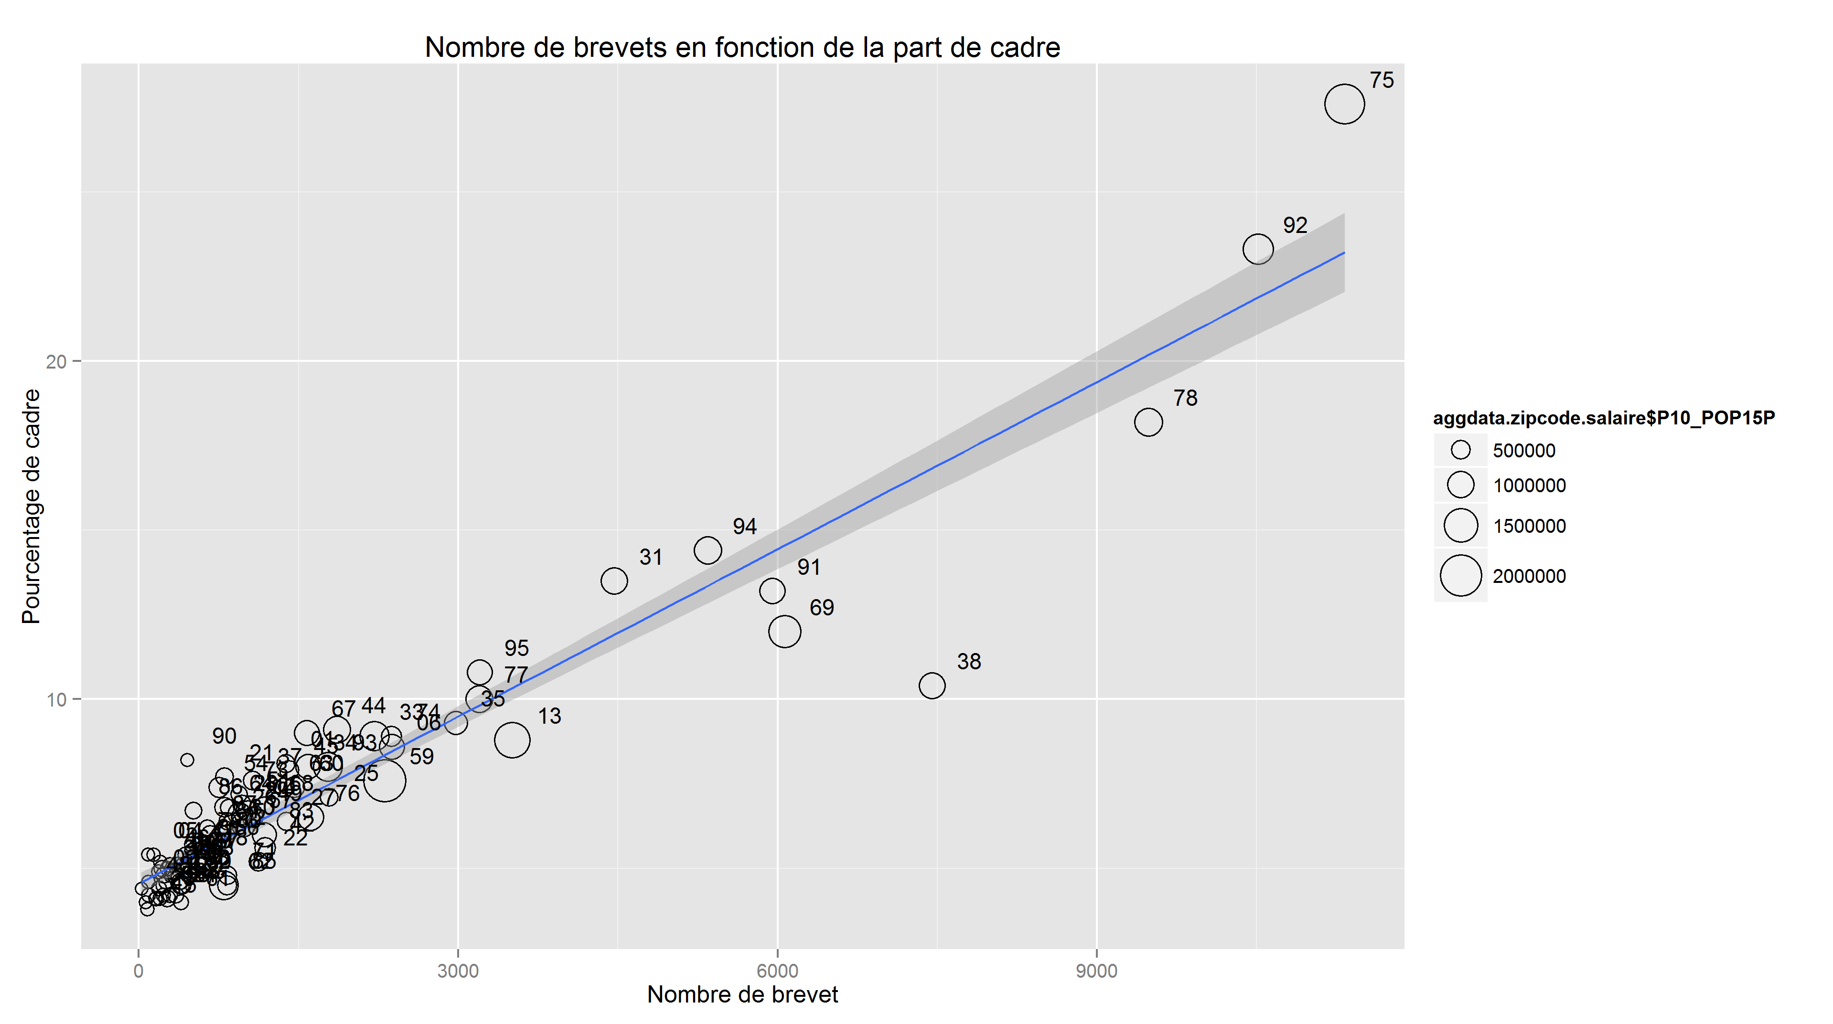

On voit très bien que le nombre de brevet est proportionnel à la part de cadre dans la population. Cependant on voit dans l’Isère il y a beaucoup d’inventeurs sans qu’il y ait un grand nombre de cadres. Ce ratio est bien en dessous de la moyenne française.

Il est évident que le nombre de d’inventeurs dans les départements dépend de la population mais nous pouvons tout de même voir quels sont les départements les plus innovant par rapport au nombre d’habitants.

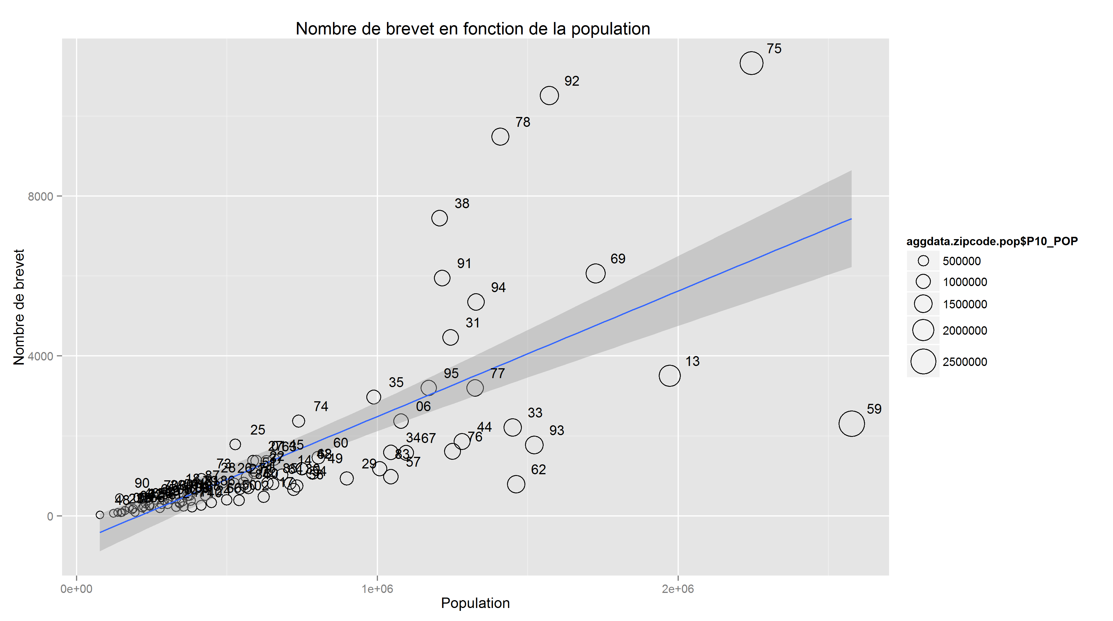

On voit que Paris est toujours en tête du nombre d’inventeurs mais nous pouvons tirer d’autres informations de ce graphique.

On voit d’abord que le Nord (59), est très en dessous de la moyenne dans le domaine de l’innovation. Etant un département très peuplé, il innove que très peu. Contrairement à l’Isère encore une fois qui ne possède pas forcément une population très dense innove beaucoup.

# Conclusion

Pour conclure, il est difficile de donner des critères pour lesquelles un département serait plus apte à innover qu’une autre. Les ambitions des régions ou des départements avec des financements ciblés vers les nouvelles technologies peuvent expliquer pourquoi nous retrouvons des zones à très haute densité d’inventeurs.

Nous avons vu que la population est évidemment un facteur prépondérant dans la création, plus il y a d’habitants plus les départements est apte à développer de nouvelles choses. Les entreprises qui pourraient innover se localise dans les zones à forte densité pour trouver de la main d’œuvre qualifié. Mais aussi le pourcentage de cadre et de prof dans la population. Les départements possédant de nombreuses universités ou campus sont en effet dans le top des départements les plus innovants. Il y a aussi la tranche d’âge plutôt jeune qui joue un impact important en effet on a vu avec plusieurs matrices de corrélation que le pourcentage de tranche d’âge de 15 à 29 ans et 30 à 44 ans sont proportionnel au nombre de brevets déposés mais aussi à la création de startups. Inversement les départements les plus vieux ont moins de possibilités d’être des départements importants dans l’innovation française.

On voit ressortir Paris évidemment du lot qui est LE pôle économique Français. Mais nous voyons aussi plusieurs autres plus petites villes comme Toulouse ou Grenoble qui ont un impact très important dans l’innovation Française. On sait que ces deux villes sont spécialisées toutes les deux dans des domaines très particuliers. Les hautes technologies pour Grenoble et l’aéronautique pour Toulouse. Ces spécialisations font converger de nombreuses entreprises spécialisées dans ces zones qui deviennent des pôles très important au niveau Européen et même au niveau mondial.

1. L’OPEN DATA ou donnée ouverte est une donnée numérique d'origine publique ou privée. Elle peut être notamment produite par une collectivité, un service public (éventuellement délégué) ou une entreprise. Elle est diffusée de manière structurée selon une méthode et une licence ouverte garantissant son libre accès et sa réutilisation par tous, sans restriction technique, juridique ou financière. Wikipédia